**低压（气旋）、高压（反气旋）与天气**

**【课程标准】**

1.运用简易天气图，简要分析锋面、低压、高压等天气系统的特点。

2.以某种自然灾害为例，简述其发生的主要原因及危害。

**【学习目标】**

1.运用简易天气图，简要分析低压、高压等天气系统的特点。

2.结合实例，简述台风的形成、影响及防御。

**【互动解疑】**

**探究一：常见的气压系统**

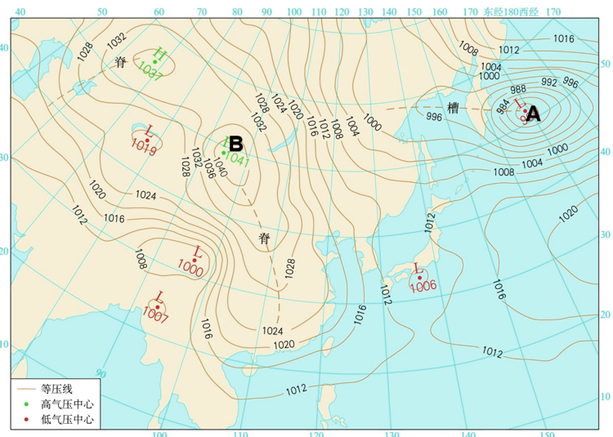结合教材P43第二段材料，完成下列问题。

在世界海平面等压线图中，圈画出高压、高压脊、低压、低压槽等天气系统。

**探究二：气旋与反气旋**

结合教材P43第三、四段材料，完成下列问题。

在等压线图中，画出指定地点的风向的方法：首先，过该点做出水平气压梯度力（水平气压梯度力垂直等压线；由高压指向低压）；然后，根据南北半球画出地转偏向力（地转偏向力垂直风向；北半球右偏，南半球左偏）；最后，画出水平风向（依据水平气压梯度力偏转30—60°）。

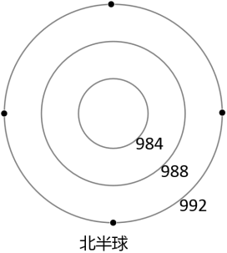

北半球

1、指出北半球图中气压高低，并说出理由。

2、运用大气运动知识，在北半球气压中心图中画出近地面气流的水平运动方向。

3、在北半球气压中心图中，描述近地面水平气流运动特征。

4、在南半球低压中心图中，依据水平气流运动，画出中心气流的垂直运动方向，并描述近地面气流运动（水平、垂直）特征。推测由此可能出现的天气现象。

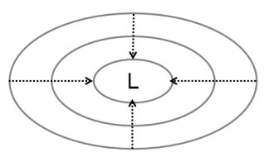 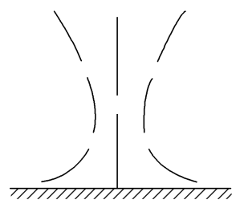

南半球 中心气流垂直运动方向

5、根据气旋中近地面气流运动（水平、垂直）规律，在下图中画出南、北半球反气旋水平、垂直气流的运动方向，简要分析反气旋的特点。（提示：反气旋特点从气流运动、天气状况分析）

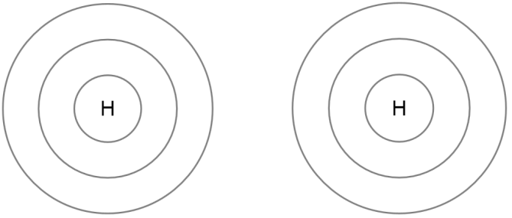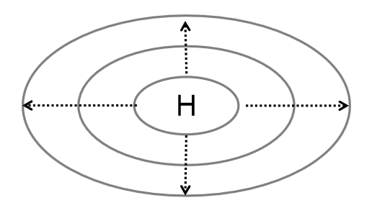

北半球 南半球 中心气流垂直运动方向

**归纳总结：**

|  |  |  |  |
| --- | --- | --- | --- |
| 气流状况 | | 气旋 | 反气旋 |
| 气压状况 | |  |  |
| 水平气流 | 北半球 |  |  |
| 南半球 |  |  |
| 垂直气流 | |  |  |
| 天气状况 | |  |  |
| 天气实例 | |  |  |

**探究三：台风及其危害**

阅读教材P44《台风及其危害》材料，结合台风“山竹”卫星云图，回答下列问题。

台风“山竹”于2018年9月10日由热带气旋发展而成，此后不断向偏西方向移动。16日17时台风“山竹”在广东台山海宴镇登陆，登陆时中心附近最大风力14级。对此，我国风云二号气象卫星对“山竹”的生成、移动进行着持续关注和监测。与“山竹”强度相当的2007年台风“罗莎”相比较，“山竹”就造成的人员伤亡和财产损失来说大幅度降低。

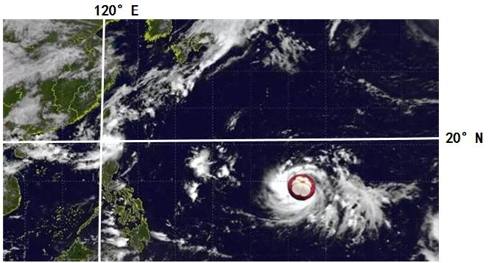

1、阅读台风“山竹”卫星云图，指出台风“山竹”形成的海域。

2、结合气旋特点，简要分析台风“山竹”气流运动特点，并简述由此带来的天气现象。

3.根据材料，简述台风登陆对我国的影响。

4.根据材料，分析台风“山竹”所造成的人员伤亡和财产损失都大幅度降低的原因。

**【活学活用】**

阅读在世界海平面等压线图，回答下列问题。

说出A、B地的天气系统名称，并简要分析其特点。